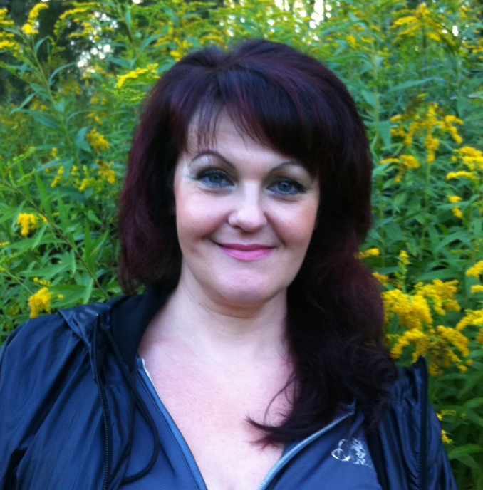
Няня
Роговая Ольга Анатольевна

Дата рождения | 20.01.1965 г.
Прописка | Москва, м. Выхино
Фактическое место  проживания | Москва, м.Выхино
Семейное положение | Разведена, трое взрослых детей (младшему сыну 18 лет)
Образование | Среднее – специальное (медицинское), фельдшер
Опыт работы | Медсестра в стационаре, фельдшер скорой помощи, медсестра институт Склифосовского – 15 лет.  2006-2009 гг. Гостиница Будапешт, Гостиница «Петр 1» Горничная.  2009 - 2015 гг. Няня – домработница. Няня мальчикам от рождения до 5 лет и мальчику от 7 лет до 12 лет.
Профессиональные  навыки | Полный уход за детьми.  Уход за новорожденным.  Полный уход и развитие. Кормление, прикорм, купание, массаж, прогулки, уход за детскими вещами, игрушками, приготовление детской пищи.  Уход за детьми, присмотр, приучение к режиму дня.  Развитие речи, заучивание стишков и песенок,  Обучение счету, лепка, рисование.  Знакомство с окружающим миром.  Помощь по дому (уборка, стирка, глажка, частичное приготовление пищи).
Дополнительная информация | Аккуратная, доброжелательная, чистоплотная  Рассматривает приходящей

